DeepTutor 功能迁移与
AI 参与设计文档
——面向 AI 时代孩子能力培养系统（10–18 岁）

产品规划 · 迁移设计文档
2026 年 9 月

目录
目录 2
1. 迁移背景与结论速览 4
1.1 产品目标与本文用途 4
1.2 核心结论 4
1.3 借鉴优先级速览 5
2. DeepTutor 模块全景与可迁移性评估 6
2.1 DeepTutor 的产品结构 6
2.2 模块全景 6
2.3 可迁移性四级评估 7
3. 核心模块迁移映射 8
3.1 主页 Agent Loop → 学生学习工作台 8
3.2 能力选择器 → 四阶段能力包 8
3.3 精通之路 → 能力地图与项目路径 9
3.4 沉浸式阅读 → 理论学习空间 9
3.5 活书 → 互动教材与项目手册 9
3.6 智能写作 → 作品创作工坊 10
3.7 知识空间 → 资源知识库 10
3.8 笔记本与题库 → 学习档案与练习库 10
3.9 三层记忆 → 成长记忆与能力画像 11
3.10 伙伴 Partners → AI 导师矩阵与家校渠道 11
3.11 我的智能体 → 多导师会诊与“真人智能体”接入 11
4. AI 参与设计：四阶段闭环中的人机分工 13
4.1 四阶段人机分工总览 13
4.2 AI 导师的角色分工 13
4.3 人工介入的触发与交接机制 14
4.4 AI 的行为边界 14
5. 三类角色门户设计 16
5.1 家长门户：成长证据的消费者与授权人 16
5.2 班主任门户：日常指导与人工介入 16
5.3 管理员门户：平台治理 17
6. 关键数据模型与成长证据体系 18
6.1 核心实体关系 18
6.2 四类成长证据 18
6.3 三层成长记忆改造 18
6.4 掌握声明的三个来源 19
7. 安全合规与未成年人保护 20
7.1 监护授权与设备管理 20
7.2 内容与工具安全 20
7.3 数据隐私与审计 20
8. 不建议照搬的部分 21
9. 落地路线图 22
附录 A DeepTutor 全模块—本产品功能对照表 23
资料来源 23

1. 迁移背景与结论速览

1.1 产品目标与本文用途
本产品是面向 10–18 岁学生的 AI 时代孩子能力培养系统，通过 AI 导师、项目式学习（PBL）与人工导师协同，帮助学生完成“兴趣探索—理论学习—动手实践—作品沉淀”的完整成长过程；家长查看孩子的学习轨迹与成长证据，班主任负责日常指导与人工介入，管理员负责平台治理。
DeepTutor 是香港大学数据智能实验室开源（Apache 2.0）的 agent-native 个性化学习伴侣，以一个共享 runtime 同时驱动对话、深层能力（capabilities）、持久伙伴（Partners）、书籍生成、协同写作、RAG 检索与三层记忆。本文基于对 DeepTutor 中文文档全站的完整阅读，逐模块判断可借鉴内容，给出本产品的模块迁移方案、AI 参与设计与落地路线，作为产品设计与研发排期的依据。

1.2 核心结论
结论一：DeepTutor 的技术骨架与本产品高度同构，约 70% 的骨架可以迁移。
单一 Agent Loop、能力选择器、掌握证据型路径（精通之路）、可审计三层记忆、带人格的持久伙伴、由类型化块编排的“活书”、监护人与学习者的授权关系（Guardian），分别对应本产品的 AI 导师主会话、四阶段能力包、能力地图、成长证据底座、AI 导师矩阵、互动项目手册和家长授权体系，属于可直接复用或轻度改造的资产。
结论二：需要三处根本性改造，不能照搬。
一是把“知识学习—掌握”模型扩展为“项目制能力成长”模型，新增项目、里程碑、任务、作品等核心实体；二是把单用户自学模式扩展为 AI、班主任、家长三方协同与人工介入闭环，AI 要能在卡住时发起结构化交接；三是按未成年人产品标准重构安全合规，包括监护人授权、工具白名单、内容安全与隐私保护。
结论三：AI 与人工的分工原则是“AI 高频陪伴、人工关键把关”。
AI 承担高频、可规模化、全程留痕的指导与证据整理；班主任承担关键节点评审、情感支持与安全兜底；家长是成长证据的消费者与授权人，而不是被 AI 替代的教学者。

1.3 借鉴优先级速览
优先级 | DeepTutor 模块 | 迁移价值
P0 首批 | 主页 Agent Loop、能力选择器、精通之路、三层记忆 | 构成 AI 导师与成长证据的最小闭环
P0 首批 | 多用户授权、Guardian 监护关系、审计追踪 | 构成三类角色与未成年人安全底座
P1 紧随 | 沉浸式阅读、活书、笔记本/题库、Co-Writer | 支撑理论学习与作品沉淀两阶段
P1 紧随 | 伙伴 Partners（人格 + 渠道） | 构成 AI 导师矩阵与家校触达
P2 后期 | 我的智能体、Skill/MCP 生态、EduHub | 多导师会诊与教师自定义工作流
暂不迁移 | 16 种 IM 全渠道、复杂 RAG 引擎矩阵、CLI 交互 | 初期聚焦 1–2 个渠道与默认检索引擎

2. DeepTutor 模块全景与可迁移性评估

2.1 DeepTutor 的产品结构
DeepTutor 的核心设计是“一个大脑、多种能力、持久记忆、多扇门”：所有界面共享同一个 ChatOrchestrator → AgenticChatPipeline 智能体循环；循环可切换问答、提问卡、测验、可视化、研究、解题、沉浸式观看等能力；学习状态通过 L1/L2/L3 三层记忆持久化；持久伙伴把同一个大脑接入网页与各类 IM 渠道。围绕该循环，产品还提供精通之路、沉浸式阅读、书籍、我的智能体、智能写作、知识空间、学习空间与设置八个功能面，并以 Skill、MCP、CLI App、RAG、EduHub 五条路径扩展生态。

2.2 模块全景
分层 | 模块 | 核心机制
核心循环 | 主页（Chat Workspace） | 单一 Agent Loop：工具调用、RAG、笔记、生图、反问 ask_user、能力切换
核心循环 | 能力选择器 | Chat、Ask Questions、Quiz、Visualize、Research、Solve、Immersive Watching
学习路径 | 精通之路 | 目标拆模块与知识点；知识点分 memory/procedure/concept/design 四类；评估通过才推进；间隔复习
内容消费 | 沉浸式阅读 | 文档与对话并排；页/章/幻灯片 locator 引用；确定性前置检索；高亮批注导出
内容生成 | 书籍（活书） | 由 quiz/动画/交互组件/闪卡等类型化块编排；从 KB、笔记、题库、会话编译
内容创作 | 智能写作 Co-Writer | Markdown 工作台；选区外科手术式改写；只携带选区不发送全文
知识底座 | 知识空间 | 知识库生命周期、版本化索引、多检索引擎、文档解析、来源同步
资料组织 | 学习空间 | 聊天历史、笔记本（带来源时间戳）、题库（错题筛选）、人设、Skill、MCP、CLI App
个性化 | 记忆 Memory | L1 工作区镜像、L2 界面摘要、L3 跨界面综合；记忆图谱；Update/Audit/Dedup
人格与渠道 | 伙伴 Partners | 身份 + SOUL.md + 资料库 + 记忆；16 种 IM 渠道；伙伴群组多席位讨论
智能体协同 | 我的智能体 | 实时咨询活智能体（consult_subagent）；导入历史对话为命名智能体
治理 | 设置与多用户 | 草稿—应用配置；角色与授权白名单；Guardian 监护关系；审计日志

2.3 可迁移性四级评估
级别 | 判定标准 | 模块
直接复用 | 机制与本产品需求基本一致，仅需换皮与术语调整 | Agent Loop、ask_user、活动面板、上下文窗口指示、cron 定时、审计日志、草稿—应用配置
改造复用 | 骨架可用，需按 PBL 与未成年人场景改造 | 精通之路、三层记忆、沉浸式阅读、活书、Co-Writer、笔记本/题库、伙伴、知识空间、Guardian
理念借鉴 | 不直接搬实现，吸收其设计思想 | 我的智能体（会诊）、Skill（教师工作流手册）、MCP（工具边界）、伙伴群组（多席位）
暂不迁移 | 初期成本高或与目标用户不匹配 | 16 种 IM 全渠道、101 个 CLI App、多 RAG 引擎矩阵、EduHub 社区、终端 CLI 交互

3. 核心模块迁移映射
本章逐模块给出“原机制—本产品设计—AI 参与方式—改造要点”。其中 AI 参与方式指该模块中 AI 主动承担的具体动作，而非泛泛的“智能推荐”。

3.1 主页 Agent Loop → 学生学习工作台
DeepTutor 主页不是输入框，而是可调用工具、阅读资料、检索知识库、记笔记、咨询其他智能体并在信息不足时反问的智能体循环，活动面板实时记录全部工具调用与引用。本产品直接迁移为学生的“学习工作台”，并做三处调整：默认人格改为适合未成年人的引导型学习伙伴；工具调用与引用对学生、班主任、家长分层可见；每轮结束自动抽取“成长证据”进入记忆层。
- AI 参与：根据当前阶段自动选择工具与资料；以 ask_user 发起结构化提问而不是猜测；连续失败或识别到情绪信号时自动发起人工交接工单。
- 改造要点：增加“阶段感知”（同一句话在兴趣探索与动手实践阶段的处理策略不同）；增加安全过滤器；上下文窗口占用指示对班主任开放，便于判断学生是否需要新会话。

3.2 能力选择器 → 四阶段能力包
DeepTutor 的 Chat、Ask Questions、Quiz、Visualize、Research、Solve、Immersive Watching 七种能力共享会话上下文。本产品保留“能力共享上下文”的机制，但按四阶段重新组织能力包，学生无需理解能力名称，由 AI 按阶段自动调度，学生只看到“我要做什么”。
DeepTutor 能力 | 本产品去向 | AI 参与动作
Ask Questions | 兴趣探索阶段 | 用提问卡完成兴趣访谈、目标澄清与项目选题
Quiz | 理论学习 / 复习 | 按记忆、程序、概念、设计四类目标分难度出题与校验
Visualize | 理论学习 / 动手实践 | 把抽象概念生成示意图、可交互组件与动画
Research | 兴趣探索 / 项目调研 | 子话题分解、多源检索、产出带引用的项目调研报告
Solve | 理论学习 / 实践排障 | 多步推理解题，带验证与完整过程，不直接报答案
Immersive Watching | 理论学习 | 视频与字幕时间戳绑定，按播放进度提问与讲解

3.3 精通之路 → 能力地图与项目路径
精通之路把宽泛目标拆成模块与知识点，知识点分 memory（记忆型）、procedure（流程型）、concept（概念型）、design（设计型）四类，类型决定掌握证据；推进依据是评估通过或学习者明确声明，而非学习时长；已掌握点到期通过间隔复习再现。这是 DeepTutor 中最值得迁移的设计，但需要做 PBL 改造：在“知识点”之上增加“项目—里程碑”两层结构。
- AI 参与：依据目标与资料生成能力地图初稿；为每个能力点选择匹配的学习活动；在里程碑处发起评估；在学生声明掌握时追问验证；安排间隔复习。
- 改造要点：掌握证据从“答对题”扩展为“在真实项目中用出来”——concept 类看讲解与测验，procedure 类看操作记录，design 类看方案与作品；关键里程碑必须由班主任人工评审通过方可推进。

3.4 沉浸式阅读 → 理论学习空间
沉浸式阅读让助手与学生阅读同一批文档单元，回答带来源 locator（PDF 页码、EPUB 章节、幻灯片、小节）；在模型开跑前先用学生问题在文档内做一次确定性前置检索，弱模型也能从正确来源开始；支持高亮批注并导出带批注的 PDF 与 Markdown。本产品迁移为理论学习空间，并把阅读笔记自动汇入项目资料库。
- AI 参与：按 locator 锚点答疑；把选区变成追问线程（迁移 Little Tutor）；在验证过的段落上做批注；依据高亮生成个人知识摘要。
- 改造要点：网页资料一律快照化，避免来源事后篡改；前置检索是确定性程序而非二次 LLM 调用，该机制应原样保留以控制成本与可信度。

3.5 活书 → 互动教材与项目手册
活书把材料编译为由 text、callout、quiz、code、timeline、flash cards、figure、interactive、animation、deep dive、user note 等类型化块组成的“活书”，编译前可审阅章节大纲并查看逐章成本预估，还通过来源指纹（fingerprint）报告资料漂移。本产品两类迁移：管理员/教研团队把课程资源编译为“互动教材”；AI 项目教练为每个项目生成“项目手册”，包含任务时间线、安全须知、操作块与检查点。
- AI 参与：编译章节与块；为每页提供页面对话（Page Chat）；汇总完成度与薄弱章节；维护学习捕获收件箱（Learning capture inbox），学生批准后才转为正式材料。
- 改造要点：共享教材的标准内容与每位学生的进度、批注、作答严格分离（DeepTutor 已有此机制）；项目手册需新增“安全操作块”与“里程碑评审块”。

3.6 智能写作 → 作品创作工坊
Co-Writer 是 Markdown 分栏工作台，选中文字即可做改写、扩写、缩写，请求只携带选区与指令而不发送全文，结果立即落地并可撤销。迁移为学生的作品创作工坊，支持研究报告、项目文档、演讲稿、作品说明等体裁，并可导出 Word。
- AI 参与：选区级外科手术式修改；依据知识库与网络来源为论断提供依据；Auto Mark 以批注模式给修改建议而非直接替换。
- 改造要点：面向低龄学生默认使用“批注建议模式”，保留学生原文与思考痕迹；每次 AI 修改记录来源版本，形成作品迭代证据。

3.7 知识空间 → 资源知识库
知识空间管理知识库生命周期，支持版本化索引（重建写入 version-N，不破坏可用索引）、文档解析、GitHub 与网页来源定时同步。本产品迁移为教研资源库与项目资料库：管理员维护课程标准、教材与安全规范知识库；项目教练按项目挂载资料包。
- AI 参与：回答与出题统一锚定知识库并给出引用；检测资料更新与索引漂移；按项目自动推荐应挂载的知识库。
- 改造要点：初期只保留默认本地检索引擎（对应 LlamaIndex）与一种高保真文档解析，GraphRAG、智能体文档树等后期再引入；索引重建不得中断线上服务。

3.8 笔记本与题库 → 学习档案与练习库
笔记本把任意答复存为带来源与时间戳的持久记录，题库收集题目、作答、对错与解析并支持仅看错题。迁移后，笔记本扩展为学生的“学习档案”，题库扩展为“练习库”，二者均作为成长证据的来源写入记忆层。
- AI 参与：自动把关键轮次建议存入档案；按错题组卷并安排重练；从笔记本与题库编译复习材料。
- 改造要点：档案条目必须保留“谁产生、何时、依据什么”三要素；学生可查看自己的全部档案，家长按授权查看。

3.9 三层记忆 → 成长记忆与能力画像
DeepTutor 记忆刻意不做成隐藏向量库，而是可读、可整理、可审计的三层管线：L1 工作区镜像（实体指纹与变更历史）、L2 各界面摘要（引用具体实体）、L3 跨界面综合（profile、recent、scope、preferences），并提供记忆图谱。这是本产品“成长证据”的核心底座，迁移设计见第 6 章。
- AI 参与：增量抽取事实（Update）、对照来源行级修订（Audit）、去重与引用合并；综合能力画像并解释每条结论的证据链。
- 改造要点：L3 画像结论必须可点击回溯到 L2/L1；家长可见画像与证据，但 AI 的内部提示词、系统配置不对家长开放；学生画像不得用于平台外用途。

3.10 伙伴 Partners → AI 导师矩阵与家校渠道
伙伴是拥有身份、SOUL.md（灵魂）、模型策略、资料库、记忆与渠道的持久人格；同一大脑接入网页与 IM；关系记忆按用户隔离，两个人共用一个伙伴也互不可见；伙伴群组支持多席位讨论。本产品迁移为 AI 导师矩阵（见 4.2），渠道初期只接入家校场景实际使用的 1–2 个（如企业微信/飞书班级群、家长微信通知）。
- AI 参与：以固定 SOUL 保持角色一致性；在 IM 中按时区与课表发送提醒、站会与复习任务；长任务在 IM 中回传进度，避免沉默。
- 改造要点：学生与 AI 导师的渠道关系必须经监护人授权并绑定实名；AI 不得在平台外与学生私聊；群组讨论机制用于多 AI 导师会诊，而非让学生无约束接触外部账号。

3.11 我的智能体 → 多导师会诊与“真人智能体”接入
我的智能体支持在一轮对话中实时咨询活智能体（consult_subagent 多轮驱动并回传过程），以及导入历史对话为命名智能体。本产品理念借鉴两点：一是让学习主导师在需要时实时会诊学科导师、项目教练与评审导师；二是把班主任抽象为一种“可被咨询的智能体席位”——AI 发起交接，真人接单，处理结果回写同一份学习档案。
- AI 参与：主导师判断会诊时机、汇总各导师意见并对学生用统一口吻表达；会诊过程在活动面板留痕。
- 改造要点：导入第三方历史对话的功能暂不迁移（涉及未成年人数据出境与隐私）；真人席位的响应时限、升级路径需要明确的服务约定。

4. AI 参与设计：四阶段闭环中的人机分工

4.1 四阶段人机分工总览
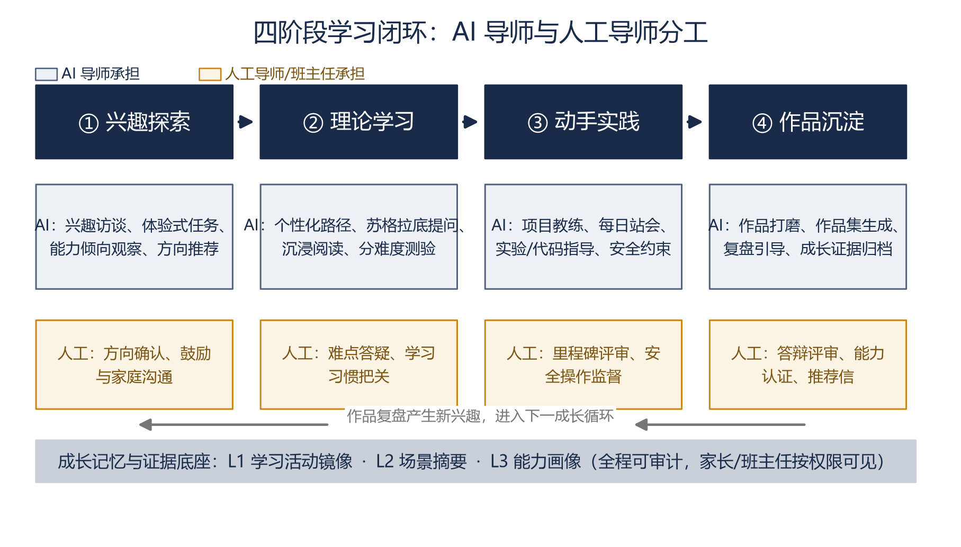
图 1 四阶段学习闭环：AI 导师与人工导师分工
阶段 | AI 导师动作 | 人工导师动作 | 证据产出
兴趣探索 | 兴趣访谈、体验式小任务、能力倾向观察、方向与项目推荐 | 方向确认、鼓励、与家长沟通预期 | 兴趣图谱、选题记录、体验任务作品
理论学习 | 个性化路径、苏格拉底式提问、沉浸阅读、分难度测验、概念可视化 | 难点答疑、学习习惯把关、学习计划确认 | 掌握声明、测验记录、笔记与批注
动手实践 | 项目教练、每日站会提醒、实验/代码指导、安全约束、进度跟踪 | 里程碑评审、安全操作监督、现场指导 | 过程记录、里程碑评审、操作证据
作品沉淀 | 作品打磨、作品集生成、复盘引导、证据归档 | 答辩评审、能力认证、出具推荐意见 | 正式作品、作品集、复盘报告、认证记录

4.2 AI 导师的角色分工
角色 | 定位 | 主要能力 | 人格基调（SOUL）
学习主导师 | 全程陪伴的第一对话人，负责调度其他导师 | 全部能力包、会诊调度、人工交接 | 温暖、鼓励、善于提问，不直接给答案
学科导师 | 数理、人文、语言等学科内容指导 | 解题、讲解、出题、可视化 | 严谨、分步、重证据
项目教练 | PBL 推进与动手实践指导 | 项目拆解、站会、排障、安全约束 | 目标导向、推动行动、允许试错
评审导师 | 掌握评估与答辩反馈 | 掌握验证、量规评分、复盘引导 | 客观、对事不对人、给建设性反馈

4.3 人工介入的触发与交接机制
AI 与人工协同的关键不是“能不能找到老师”，而是 AI 能否在恰当的时刻自动、结构化地交接。借鉴 DeepTutor 的 ask_user 暂停机制与 session 可恢复设计，本产品设置“人工介入工单”：AI 暂停当前回合、生成工单，班主任接单处理，结果回写后 AI 再继续。
触发条件（满足其一） | 判定信号 | 处理席位
连续失败 | 同一能力点连续 3 次评估未通过或多次求助 | 班主任 → 必要时学科教师
情绪与动机信号 | 文本中出现明显沮丧、抗拒、自我否定表达 | 班主任（情感支持，不做心理诊断）
安全敏感操作 | 涉及工具、设备、化学品、电气、外出等任务 | 班主任/现场教师，人工许可后执行
AI 低置信度 | 模型多次自我修正、引用不足或工具持续失败 | 学科教师
关键节点 | 项目开题、里程碑、结项答辩 | 班主任 + 评审，人工认证
人为主动请求 | 学生呼叫、家长请求或管理员抽检 | 对应责任人

工单字段建议：学生与班级、所属项目与阶段、触发原因与证据摘录、AI 已尝试的动作、建议处理方向、响应时限、处理记录与结论。工单全程进入审计日志。

4.4 AI 的行为边界
- 不代替学生完成关键任务：以提问和脚手架引导思考，项目作品的核心部分必须由学生完成。
- 不做心理诊断与治疗建议：识别到风险信号只做共情与转介，及时通知班主任与监护人。
- 不做最终能力认证：AI 评估是证据之一，最终认证由人工评审作出。
- 不建立平台外联系：所有对话发生在平台内并留痕，不引导学生添加私人账号。
- 不擅自扩大工具权限：工具调用受白名单与执行时二次校验约束，高风险操作必须经人工许可。

5. 三类角色门户设计
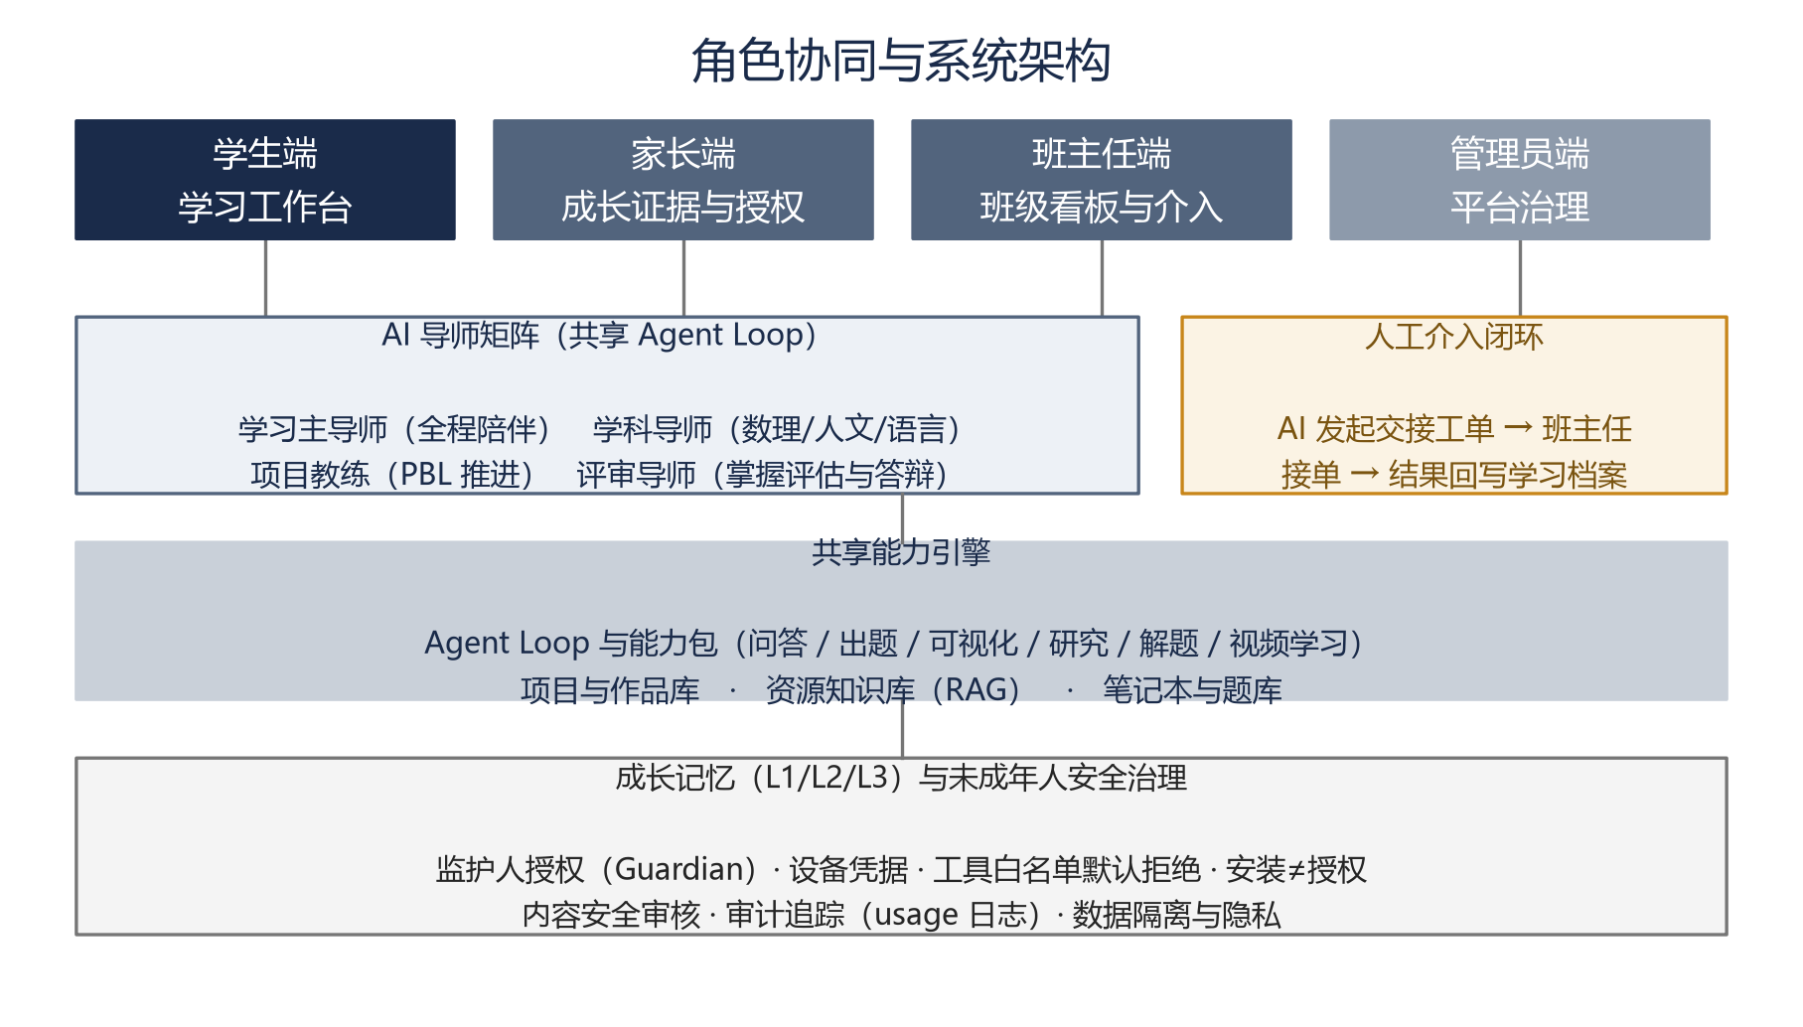
图 2 角色协同与系统架构

5.1 家长门户：成长证据的消费者与授权人
DeepTutor 多用户体系中已有 Guardian（监护人）与学习者的授权关系（guardians.json）、学习者设备凭据与 Learner profile，本产品在此基础上构建家长门户。家长不参与教学设计，核心诉求是“看得见成长、管得住安全”。
功能区 | 内容
成长证据时间线 | 按时间呈现兴趣探索、学习、实践、作品四类证据，每条可回溯原始记录
作品集 | 孩子的正式作品与迭代版本，可分享（经家长与学生确认）
学习轨迹 | 能力地图进度、掌握声明、投入节奏与阶段性复盘报告
授权与安全 | 监护授权、设备管理、渠道可见范围、AI 功能开关、高风险操作许可
沟通与通知 | 班主任通知、介入工单知会、定期成长周报；可向班主任发起沟通

5.2 班主任门户：日常指导与人工介入
功能区 | 内容
班级看板 | 全班学生当前阶段、项目进度、风险与停滞预警、今日待办
介入工单队列 | 待处理/处理中工单，含 AI 摘要、证据摘录与建议动作；处理结果回写档案
学生个案 | 单个学生的能力画像、证据链、会话历史（按权限）与历次介入记录
日常指导 | 发布任务与提醒、组织开题/评审/答辩、批量点评、记录观察
AI 助手 | 自动生成周报草稿、家长沟通话术、个性化指导建议，教师确认后发出

5.3 管理员门户：平台治理
功能区 | 内容
用户与组织 | 学校—班级—班主任—学生—家长关系维护，账号创建（邀请制）与角色管理
资源与授权 | 模型、知识库、AI 导师、工具的逐角色白名单；共享教材访问权限（none/read/edit）
AI 治理 | 模型与服务商配置（草稿—应用）、能力参数、提示词与 SOUL 版本管理、工具审核
内容安全 | 互动内容抽检、安全事件处置、高风险工具与代码执行策略
审计与用量 | 授权变更与资源访问审计日志、模型用量统计、数据留存与导出

治理原则直接迁移 DeepTutor 的三条经验：安装与授权分离（先安装验证，再分配给学生）；白名单默认拒绝并在执行时二次校验；API 凭据永不进入模型上下文、对非管理员不可见。

6. 关键数据模型与成长证据体系

6.1 核心实体关系
本产品在 DeepTutor“会话—知识库—笔记本—记忆”的实体之上，新增 PBL 主线实体，建议关系如下：
- 学生 → 参与 → 项目；项目 → 包含 → 里程碑；里程碑 → 拆解 → 任务；任务产生 → 过程记录与作品。
- 能力地图 → 包含 → 能力点（记忆/程序/概念/设计四类）；能力点 → 关联 → 掌握声明；掌握声明与作品、评审、测验等 → 证据实体绑定。
- 成长记忆 L1/L2/L3 横切上述全部实体；工单关联学生、班主任与项目；授权关系关联家长与学生。

6.2 四类成长证据
证据类型 | 内容 | 主要来源 | 可见范围
过程证据 | 会话、提问、尝试、失败与修正、站会记录 | Agent Loop、项目教练 | 学生、班主任；家长看摘要
成果证据 | 里程碑产物、正式作品、作品集、竞赛与展示记录 | 创作工坊、作品库 | 全部角色（按授权分享）
评价证据 | 测验、掌握声明、里程碑评审、答辩与认证 | 评审导师、班主任 | 全部角色
反思证据 | 复盘报告、学习笔记、自我声明、教师观察 | 学生、班主任 | 学生、班主任、家长

6.3 三层成长记忆改造
层级 | DeepTutor 原机制 | 本产品内容 | 可见角色
L1 | 工作区实体镜像 + 指纹与变更历史 | 学习活动、任务、作品、测验、工单的原始记录镜像 | 系统；班主任按需
L2 | 按界面抽取的事实摘要，引用实体 | 按四阶段/项目抽取的事实：进度、强弱项、关键事件 | 班主任；家长看摘要
L3 | 跨界面综合 profile/recent/scope/preferences | 能力画像、兴趣与动机画像、成长建议、近期关注点 | 全部角色（分项授权）

6.4 掌握声明的三个来源
精通之路将“评估通过”与“学习者自我声明”分开记录。本产品扩展为三个来源并严格区分：AI 评估通过（附测验与过程证据）、学生自我声明（附反思，AI 可追问验证）、班主任/评审人工认证（附评审记录）。只有关键能力点与项目里程碑要求人工认证；三来源记录共同构成能力画像，任何单一方都不能替代人工最终认证。

7. 安全合规与未成年人保护

7.1 监护授权与设备管理
- 学生账号与家长（Guardian）账号一一授权绑定，学生首次使用前完成监护人知情同意；公开注册关闭，账号由学校/管理员邀请创建。
- 学生设备使用可撤销的设备凭据；家长可在门户查看已授权设备、远程停用；渠道登录状态与凭据加密存放。
- AI 导师接入 IM 渠道、开启新工具或高风险能力，均需监护人授权与管理员审核，授权范围最小化并可随时撤回。

7.2 内容与工具安全
- 工具与第三方能力默认拒绝，按角色白名单显式放行；不仅在展示 schema 时校验，执行时再次校验权限。
- 外部程序安装仅限管理员，安装字符串解析为执行计划而非交给 shell；安装与授权分离，先验证再分配。
- 社区内容（如 Skill/教材）导入须经安全闸门：防路径穿越、拒绝二进制、扫描提示词注入、记录来源版本；低龄段默认关闭代码执行与高风险 CLI 工具。
- AI 输出经内容安全过滤，防范有害、自残、欺凌与不适龄内容；识别高风险话题时按预案转介班主任与监护人。

7.3 数据隐私与审计
- 学生数据按学校/班级/个人隔离，凭据存放于对话沙箱不可挂载的区域，永不进入模型上下文。
- 授权变更、资源访问、人工介入、高风险工具调用全部追加到审计日志，支持管理员抽检与家长合规查询。
- 明确数据留存周期与删除机制；学生与家长可导出个人数据；第三方模型服务商需满足未成年人数据保护要求。

8. 不建议照搬的部分
DeepTutor 内容 | 不照搬原因 | 本产品建议
16 种 IM 渠道全接入 | 维护成本高，且未成年人渠道接触需严格管控 | 首期接入 1–2 个家校主渠道，其余按需求迭代
101 个 CLI App 与主机代码执行 | 在主机运行第三方代码，低龄场景风险高 | 仅保留经审核的少量安全工具，默认关闭执行
多 RAG 引擎矩阵（GraphRAG/文档树等） | 架构复杂、运维门槛高 | 默认本地混合检索，数据量与需求到位后再扩展
EduHub 社区分发 | UGC 内容对未成年人需强审核 | 先做官方/教研内容库，社区化作为远期规划
终端 CLI 与 agent handoff 为中心 | 面向开发者，与 10–18 岁用户不匹配 | 吸收其“结构化交接”思想，界面全部图形化
导入第三方历史对话 | 涉及隐私与数据跨境 | 不迁移，仅保留平台内会话的续聊与归档

9. 落地路线图
阶段 | 目标 | 模块 | AI 能力 | 人工协同
P0  MVP  （约 1–2 个学期试点） | 跑通单项目四阶段闭环与三类账号 | 学习工作台、能力地图（含项目/里程碑）、成长记忆、家长门户、班主任工单、授权与审计 | 主导师 + 项目教练；提问卡、测验、解题、基础可视化 | 开题、里程碑、结项三个人工评审点；工单响应
P1  规模化 | 覆盖多学科、多项目类型与家校渠道 | 理论学习空间、互动教材/项目手册、创作工坊、练习库、AI 导师矩阵、IM 渠道 | 学科导师、评审导师；沉浸阅读、研究、视频学习、作品打磨 | 教师批量点评、答辩认证、家长周报
P2  生态化 | 教师可定制、数据驱动治理 | 多导师会诊、教师 Skill 工作流、MCP 工具市场（审核制）、运营分析 | 导师会诊、自动组卷与画像、治理报表 | 教研沉淀工作流、跨校评审与认证

MVP 验收建议：一个班级完整走完至少一个项目；每名学生形成包含四类证据的成长档案；全部人工介入均有工单与闭环记录；家长可在门户查看完整学习轨迹。

附录 A DeepTutor 全模块—本产品功能对照表
DeepTutor 模块/机制 | 本产品对应功能 | 迁移级别
主页 Agent Loop / ask_user | 学生学习工作台 / 结构化提问 | 直接复用
活动面板 / 上下文窗口指示 | 学习轨迹（学生）/ 会话监测（班主任） | 直接复用
cron 定时任务 | 站会、复习、提醒与周报的自动排期 | 直接复用
能力选择器（7 种能力） | 四阶段能力包（按阶段自动调度） | 改造复用
精通之路（四类知识点） | 能力地图 + 项目/里程碑路径 | 改造复用
间隔复习 | 掌握点到期重练与复习组卷 | 直接复用
沉浸式阅读（locator/前置检索） | 理论学习空间 | 改造复用
Little Tutor 选区追问 | 阅读/会话中的聚焦追问线程 | 直接复用
活书（类型化块） | 互动教材 + 项目手册 | 改造复用
Co-Writer 选区编辑 | 作品创作工坊（默认批注建议模式） | 改造复用
知识空间（版本化索引） | 教研资源库与项目资料库 | 改造复用
笔记本 / 题库 | 学习档案 / 练习库 | 改造复用
三层记忆 + 记忆图谱 | 成长记忆与能力画像（证据可回溯） | 改造复用
伙伴（SOUL + 渠道） | AI 导师矩阵 + 家校 1–2 渠道 | 改造复用
伙伴群组（多席位） | 多 AI 导师会诊 | 理念借鉴
我的智能体（consult_subagent） | 导师会诊 + 班主任真人席位 | 理念借鉴
Skill 扩展 | 教师/教研自定义工作流（P2） | 理念借鉴
MCP 扩展 | 审核制外部工具市场（P2） | 理念借鉴
EduHub 社区分发 | 官方内容库先行，社区化远期 | 暂不迁移
多用户角色与授权白名单 | 四类角色门户与逐角色授权 | 直接复用
Guardian 监护关系 / 设备凭据 | 家长授权绑定与设备管理 | 改造复用
审计追踪 usage 日志 | 平台治理审计与合规查询 | 直接复用
CLI App / 全 IM 渠道 / 多 RAG 引擎 | 按需少量引入 | 暂不迁移

资料来源
DeepTutor 中文文档（https://docs.deeptutor.info/zh-cn/），实际通读页面包括：主页、快速上手（含多用户部署、模型与搜索提供商）、探索 DeepTutor 全 12 页（主页、伙伴、精通之路、沉浸式阅读、书籍、我的智能体、智能写作、知识空间、学习空间、记忆、设置）、生态全 6 页（Skill、MCP、CLI App、RAG 集成、EduHub）、伙伴与渠道 2 页、CLI 代理交接 1 页。访问日期：2026 年 9 月 27 日。

